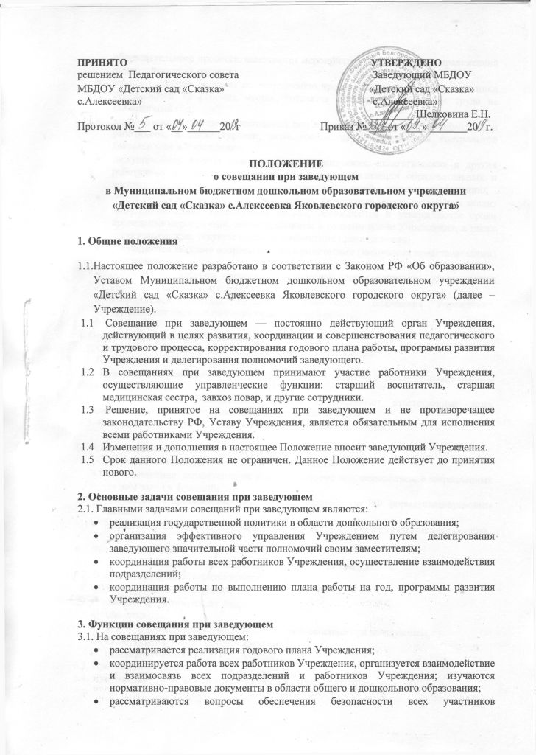
- образовательного процесса, намечаются мероприятия по выполнению предписаний контролирующих органов;
- рассматриваются вопросы по выполнению требований охраны труда и техники безопасности на рабочих местах, готовятся соглашения по охране труда на календарный год;
- заслушиваются отчеты ответственных лиц по организации работы по охране труда работников, а также справки, акты, сообщения по результатам контрольной деятельности в Учреждении;
- заслушиваются отчеты администрации, медицинских, педагогических и других работников о состоянии здоровья детей, ходе реализации образовательных и воспитательных программ, результатах готовности детей к школьному обучению;
- обсуждаются и утверждаются планы работы на текущий месяц, проводится анализ выполнения плана предыдущего месяца, обсуждаются и утверждаются сроки проведения мероприятий, запланированных в годовом плане Учреждения, а также организационные, текущие вопросы выполнения плана на месяц;
- обсуждаются текущие вопросы работы с родителями (законными представителями) воспитанников;
- обсуждаются вопросы организации взаимодействия с социумом, утверждаются сроки проведения мероприятий;
- обсуждаются вопросы материально-технического оснащения Учреждения, организации административно-хозяйственной работы.

4. Организация работы совещания при заведующем.
4.1. Совещание при заведующем ведет заведующий Учреждения.
4.2. Совещание при заведующем проводится один раз в месяц.
4.3. Повестка дня совещания при заведующем указывается в годовом плане работы Учреждения.
4.4. Непосредственное выполнение решений осуществляют ответственные лица, указанные в протоколе заседания совещания при заведующем.
4.5. О выполнении решений сообщается на следующем совещании.

5. Ответственность совещания при заведующем
5.1. Совещание при заведующем несет ответственность:
- за выполнение, выполнение не в полном объеме или невыполнение закрепленных за ним задач и функций;
- соответствие принимаемых решений законодательству РФ, нормативно-правовым актам;
- неразглашение рассматриваемой на его заседании конфиденциальной информации.

6. Делопроизводство
6.1. Заседания совещания при заведующем оформляются протоколом.
6.2. В журнале протоколов фиксируются:
- дата проведения заседания;
- список присутствующих лиц;
- повестка дня;
- ход обсуждения вопросов, выносимых на совещание при заведующем;
- предложения, вопросы, рекомендации;
- решение совещания при заведующем.
6.3. Протоколы подписываются заведующим.
6.4. Нумерация протоколов ведется от начала календарного года.
6.5. Журнал протоколов совещания при заведующем нумеруется постранично, прошнуровывается, скрепляется подписью заведующего и печатью Учреждения.
6.6. Журнал протоколов совещания при заведующем хранится в делах Учреждения (3 года).

